**Proposta de Projeto Integrador**

**Data: 013/03/2024**

**Grupo:** SearchBytes **Nome Projeto:** TeacherDesk **Nome Usuário no GitHub:** NathRabeloo

**Grupo de Alunos:**

| **RA** | **Nome** | **e-mail** |
| --- | --- | --- |
| **0030482213009** | **Gabriel da Silva Strób** | **gabriel.strob@fatec.sp.gov.br** |
| **0030482213001** | **Guilherme Machado Vieira** | **guilherme.vieira25@fatec.sp.gov.br** |
| **0030482213040** | **Gabriel Gallonetto de Lima** | **gabriel.lima@fatec.sp.gov.br** |
| **0030482213003** | **Nathalia Alves Rabelo** | **nathalia.rabelo@fatec.sp.gov.br** |
| **0030482213011** | **Sandy Maria Corrêa Manoel** | **sandy.manoel@fatec.sp.gov.br** |

**Sistema de Apoio ao Ensino**

1. **Compreensão do Problema**

Professores do ensino superior enfrentam uma série de desafios em suas tarefas diárias. Desde a preparação de aulas até a interação com alunos e o gerenciamento das avaliações, eles precisam lidar com diferentes plataformas e aplicativos. Isso pode resultar em uma experiência fragmentada e pouco eficiente.

Por exemplo, importar listas de alunos do SIGA pode ser complicado devido às diferenças nos formatos de dados. Além disso, encontrar ferramentas que atendam às suas necessidades específicas, como a criação de enquetes e quizzes rápidos, pode ser difícil. A implementação de recursos como boards públicos para compartilhar recursos e informações também pode apresentar desafios de segurança e privacidade.

Além disso, a criação de bots para interação em sala de aula e para manter os professores informados sobre novidades acadêmicas e tecnológicas requer plataformas que ofereçam comunicação eficaz e apresentação clara de informações. Controlar as notas também pode ser complicado, especialmente se o objetivo é superar as limitações de sistemas existentes como o SIGA. Esses desafios destacam a necessidade de soluções integradas e eficientes para facilitar o trabalho dos professores do ensino superior.

1. **Proposta de Solução de Software e Viabilidade**

A proposta desse projeto é o desenvolvimento de um site de apoio educacional para professores da Fatec Sorocaba, visando auxiliar os professores durante e fora das suas aulas. O objetivo principal é oferecer aos professores uma plataforma unificada e intuitiva que reúna todas as ferramentas necessárias para facilitar o processo de ensino e aprendizagem. A viabilidade deste software será avaliada com base na capacidade de integração com sistemas de gestão de aprendizagem (LMS), facilidade de uso para os professores e aceitação pelos alunos.

1. **Visão Geral dos Pré-Requisitos**

* **Integração com o SIGA:** Importar listas de alunos do SIGA para outras plataformas pode ser complicado devido às diferenças de formato de dados entre os sistemas. Encontrar uma solução que permita uma integração fácil e precisa pode ser desafiador.
* **Cadastro de Professores e Funcionalidades:** Criar um cadastro para professores com funcionalidades específicas, como a capacidade de criar enquetes e acessar recursos adicionais, requer uma plataforma que seja intuitiva e fácil de usar. Encontrar uma solução que atenda às necessidades dos professores pode ser difícil.
* **Criação de Quizzes e Sorteios:** Desenvolver uma ferramenta que permita aos professores criar quizzes e realizar sorteios para formação de grupos requer uma plataforma que seja ágil e eficiente. Integrar funcionalidades como correção automática de respostas e seleção aleatória de alunos para grupos pode ser complexo.
* **Boards Públicos:** Implementar boards públicos onde os professores possam compartilhar recursos, avisos e recomendações de cursos de forma acessível aos alunos sem a necessidade de login pode ser desafiador devido à necessidade de garantir segurança e privacidade dos dados.
* **Bot de Interação em Sala de Aula:** Criar um bot que promova a interação em sala de aula, permitindo que os alunos enviem perguntas ao professor, exige uma plataforma que seja responsiva e fácil de usar para garantir uma comunicação eficaz durante as aulas.
* **Bot de Notícias e Atualizações:** Implementar um bot que mantenha os professores informados sobre novidades no campo acadêmico e tecnológico requer uma plataforma capaz de coletar, filtrar e apresentar informações relevantes de forma clara e concisa.
* **Controle de Notas:** Desenvolver um sistema de controle de notas que seja eficiente e confiável para calcular as notas com base em parâmetros definidos pelo professor é desafiador, especialmente se o objetivo é superar as limitações do SIGA e oferecer uma experiência mais fluida e flexível.

**Requisitos Não Funcionais**

**Integração de Ferramentas:** O sistema deve ser capaz de integrar diversas ferramentas, como apresentações, questionários, enquetes, fóruns de discussão e materiais de apoio, em uma única plataforma de fácil acesso para os professores.

**Interface Amigável:** Uma interface intuitiva e fácil de usar é essencial para permitir que os professores naveguem pelo aplicativo, acessem as ferramentas disponíveis, interajam com os alunos e gerenciem o conteúdo do curso de forma eficiente.

**Segurança e Privacidade:** O sistema deve garantir a segurança e a privacidade dos dados dos professores e alunos durante o uso das ferramentas e a comunicação dentro da plataforma.

1. **Conceitos e Tecnologias Envolvidos**

* **HTML:**
* **JAVA SCRIPT:**
* **MYSQL:**
* **REACT.JS e BOOTSTRAP:**
* **NODE:**

1. **Situação atual (estado-da-arte)**

Atualmente, existem diversas ferramentas disponíveis para auxiliar professores durante suas aulas, como PowerPoint, Google Classroom, Kahoot e Padlet. No entanto, muitas dessas ferramentas são independentes e não oferecem uma integração completa entre si. Além disso, algumas soluções podem ser complexas e difíceis de usar, o que dificulta a adoção por parte dos professores e alunos.

Uma pesquisa será realizada com professores para entender melhor suas necessidades e preferências em relação a uma plataforma de apoio educacional integrada, com o objetivo de proporcionar uma experiência mais fluida e eficiente durante as aulas e atividades acadêmicas.

1. **Estimativa de custo do projeto**

A estimativa de custo do projeto inclui despesas com desenvolvimento de software, integração com LMS, custos de hospedagem de servidores, bem como manutenção e suporte técnico contínuo. O custo dependerá do escopo do projeto, das funcionalidades implementadas e dos recursos tecnológicos utilizados.

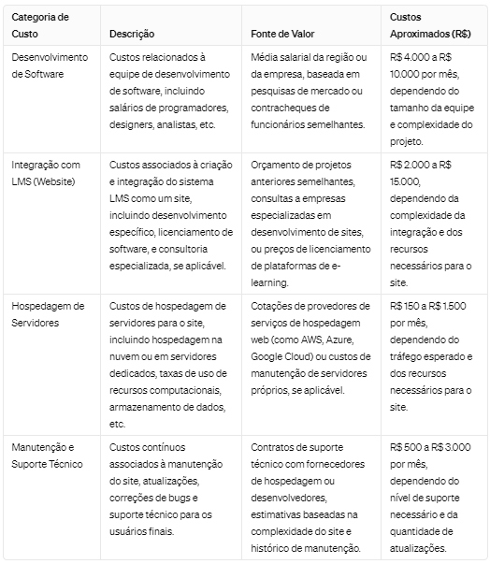

1. **Glossário**

LMS: Sistema de Gestão de Aprendizagem (Learning Management System)

API: Interface de Programação de Aplicativos

Compatibilidade: Capacidade de um software ou sistema funcionar corretamente em diferentes dispositivos ou ambientes.

Melhorar questionário

proposta arrumada